OBJAVA ZA MEDIJE

AKADEMIK JOSIP BRATULIĆ U PALAČI HAZU ODRŽAO PREDAVANJE

BOŽIĆ – SRETNA RAZDJELNICA LJUDSKE POVIJESTI

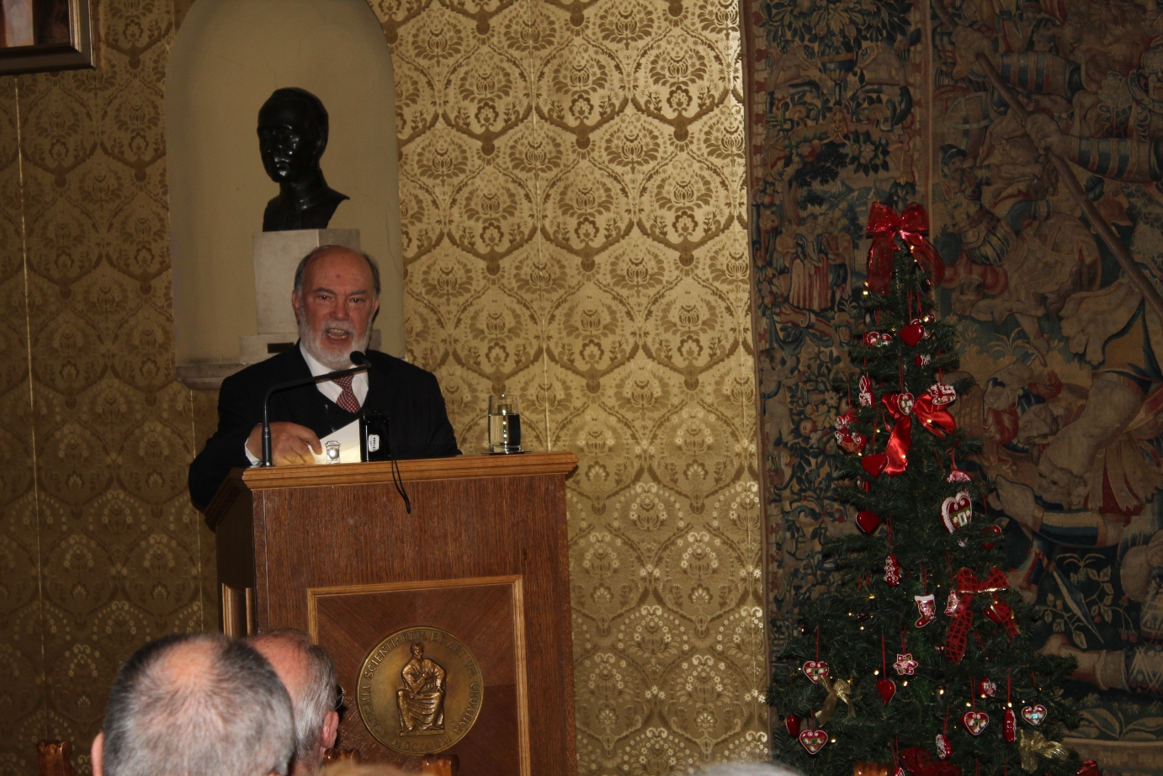

Zagreb, 10. prosinca 2014. – Povodom nadolazećih božićnih blagdana, u srijedu 10. prosinca akademik Josip Bratulić održao je u palači HAZU svoje tradicionalno predavanje posvećeno Božiću, ovog puta pod naslovom Božić – sretna razdjelnica ljudske povijesti u kojem je istaknuo prekretnički značaj Isusova rođenja u ljudskoj povijesti. Uvodni govor održao je predsjednik Hrvatske akademije znanosti i umjetnosti akademik Zvonko Kusić koji je istaknuo da je Božić blagdan obitelji i zajedništva koji u sebi sadrži poruke poniznosti, skromnosti i jednostavnosti i ljudima pobuđuje ono najbolje. „Rođenje djeteta Isusa univerzalna je poruka jer svako rođenje djeteta označava najveću radost, novu nadu i novi početak“, kazao je akademik Kusić, dodavši da Božić potiče zajedništvo i uzajamnost među pripadnicima jedne zajednice. U tom smislu spomenuo je primjer hrvatskih božićnih pjesama koje su se širile među Hrvatima i prije ujedinjenja hrvatskih zemalja i postale općeprihvaćene u cijelom hrvatskom narodu. Akademik Kusić je poručio da HAZU kao čuvar hrvatskog identiteta i jedna od temeljnih hrvatskih institucija želi dati doprinos očuvanju tradicionalnog slavljenja Božića unatoč sve većoj sekularizaciji tog blagdana.

Akademik Josip Bratulić istaknuo je da je rođenje Isusa Krista razdjelnica ljudske povijesti, što se zorno vidi u činjenici da se od tog događaja računa vrijeme. Isusovo rođenje usporedio je s rođenjem Mojsija. „Mojsije je trebao biti ubijen, ali ga je srećom faraonova kći spasila iz Nila. Isus je trebao biti pogubljen zajedno sa svojim vršnjacima, ali je s obitelji pobjegao u progonstvo. Kao prorok bio je mučen, razapet, ali je njegov nauk promijenio svijet, a polako i ustrajno mijenja ga do danas. Od pobjede kršćanstva polako raste svijet o jednakosti i ravnopravnosti svih ljudi pred ljudima i pred Bogom, a na Božić slavimo rođenje čovjeka koji nam je otkrio da nam je Bog otac“, rekao je akademik Bratulić. On je istaknuo važnost kulta Majke Božje s djetetom Isusom koji se nalazi u osnovici kršćanske teologije, ali i umjetnosti, u slikarstvu, kiparstvu i književnosti. „Kult mladoga života – rođenja djeteta u obitelji i zajednici – u temeljima je sigurne budućnosti, dok bude trajala. Zato je i rođenje Kristovo sretna razdjelnica ljudske povijesti“, poručio je akademik Bratulić.

Marijan Lipovac
Ured za odnose s javnošću i medije HAZU

